数学建模详细求解报告
问题5
鲁棒优化
计算结论
问题4标称可行域为空，鲁棒可行域作为其子集也必为空。8端点、自适应最坏情形和1000点LHS全部失效；样本外失效概率为100%，95%二项置信区间为[99.632%,100%]。

目录
打开Word后按Ctrl+A、F9更新目录

1 不确定性集合与三类概念
不确定向量ξ=(Us/Us0, keff/keff0, Ta)，其中Us比例属于[0.85,1.15]、keff比例属于[0.80,1.20]、Ta属于[15,35]℃。标称优化只检查ξ=(1,1,25)；情景优化要求有限情景同时可行；最坏情形鲁棒优化要求区间内所有ξ均可行。
F_robust=∩_{ξ∈Ξ}F(ξ)⊆F(1,1,25)=F_nominal (1)
问题4已经证明F_nominal为空，因此F_robust必为空。以下计算不是替代这一集合论证明，而是量化不同不确定情形下的失效程度。

2 情景模型与鲁棒性指标
对每个样本重新计算K=5keffπR²/H及五层UA；控制采用问题4最大体积、同体积最小面积诊断几何的标称需求反演序列。统一指标包括欠供热量、最低出口温度裕量、末端储热比例、泵耗和失效指示。
G_Q(ξ)=∫max[P_dem-P_th(ξ),0]dt (2)
M_T(ξ)=min_tT_1(t;ξ)-500 (3)
r_E(ξ)=E(4h;ξ)/E(0) (4)
I_fail=1{G_Q>0 or M_T<0 or r_E<0.2} (5)

3 标称、端点与自适应最坏情形
情形 | 欠供热/MWh | 最低T1/℃ | 温度裕量/℃ | 末端比
标称诊断 | 50.848 | 288.927 | -211.073 | -0.00352
端点/自适应最差 | 50.976 | 288.703 | -211.297 | -0.00422

自适应最差落在Us=1.150000Us0、keff=0.800000keff0、Ta=15.000℃。三次差分进化随机种子202605—202607均实际运行，目标为最大化欠供热、温度违反与末端储热违反的组合。

种子 | Us比例 | keff比例 | Ta/℃ | 欠供热/MWh | 最低T1/℃
202605 | 1.1500 | 0.8000 | 15.00 | 50.976 | 288.703
202606 | 1.1500 | 0.8000 | 15.00 | 50.976 | 288.703
202607 | 1.1500 | 0.8000 | 15.00 | 50.976 | 288.703

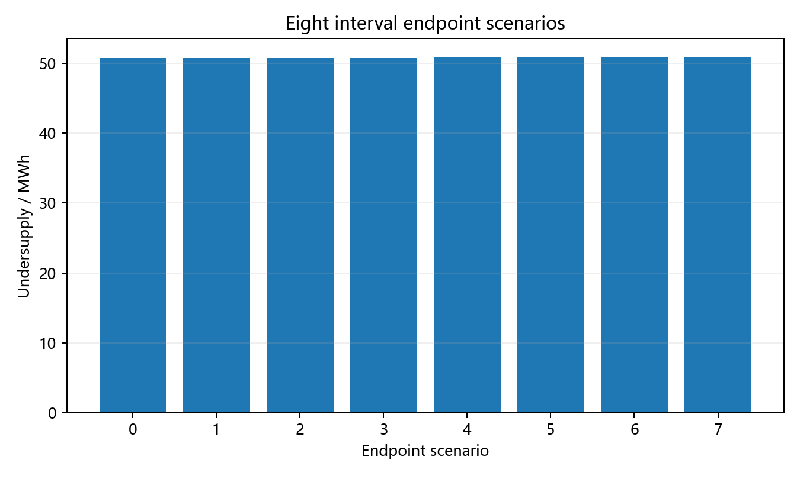
图1 8个区间端点情景的欠供热量

4 区间内部样本外验证
使用固定随机种子202608生成1000点三维拉丁超立方样本。失效1000次，可行0次；Clopper–Pearson 95%区间为[99.631792%,100%]。最差内部样本为Us=1.144581Us0、keff=1.011175keff0、Ta=15.757℃，欠供热50.971 MWh，最低出口温度288.717℃。
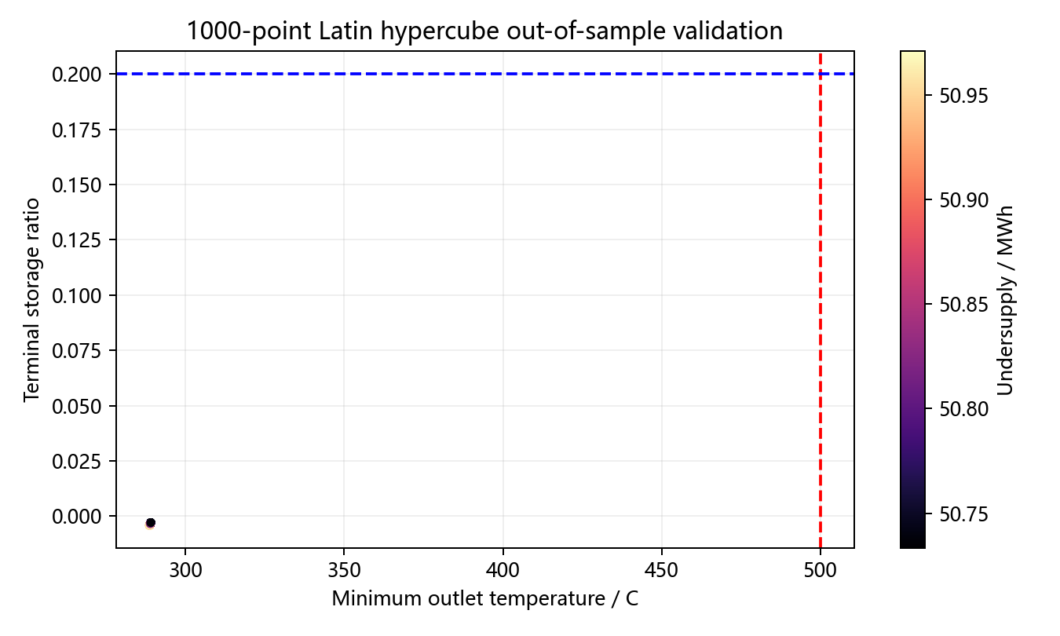
图2 1000点LHS的最低出口温度、末端储热比与欠供热
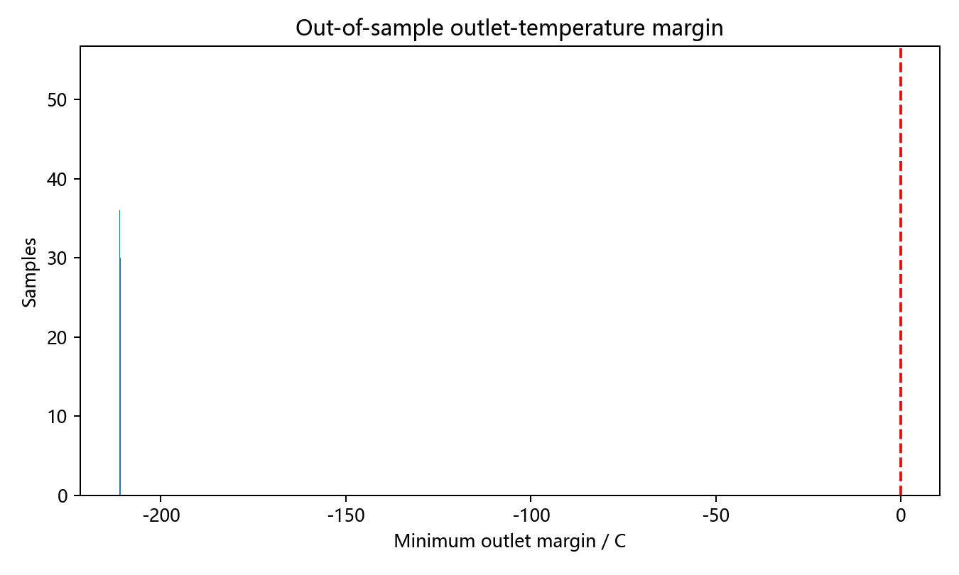
图3 样本外最低出口温度裕量分布

5 单调性与最坏情形说明
Us增大或Ta降低会增强环境散热，方向明确；keff改变层间温差扩散，其对顶部最低温度和欠供热并非全程严格单调。因此没有仅凭端点假定keff最坏方向，而是保留8端点并在完整区间内运行差分进化和LHS。自适应结果与端点接近，样本内部验证没有发现反常可行情形。

6 鲁棒性代价与结论
由于不存在标称可行方案，“鲁棒方案相对标称方案”的面积增量、体积增量和泵耗增量没有数学定义，不能填0冒充代价。若先修正问题4的容量/需求矛盾，再进行鲁棒设计，预期代价应表现为更大容量、更小单位面积散热或更保守的流量轨迹。当前可报告的唯一严格结论是：标称、情景与最坏情形鲁棒问题均不可行。

附录A 复现文件
主程序src/solve_q5.py；配置config/q5_config.json；8端点、3次自适应运行、1000点LHS和最终证书位于results；日志位于logs/run.log。

